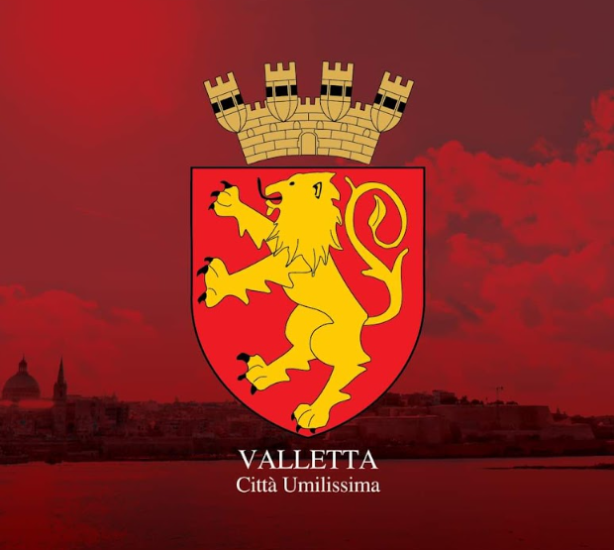
Daniel Diacono
Rapport ta’ Ħidma
Lulju sa Diċembru 2024
Kunsillier Risponsabbli mill-
Kultura & Komunitajiet
- Notebook Centre.

Ġie mġedded b’sena il-ftehim tas-servizz ta’ tiswija fil-komputers għar-residenti tal-Belt kollha.

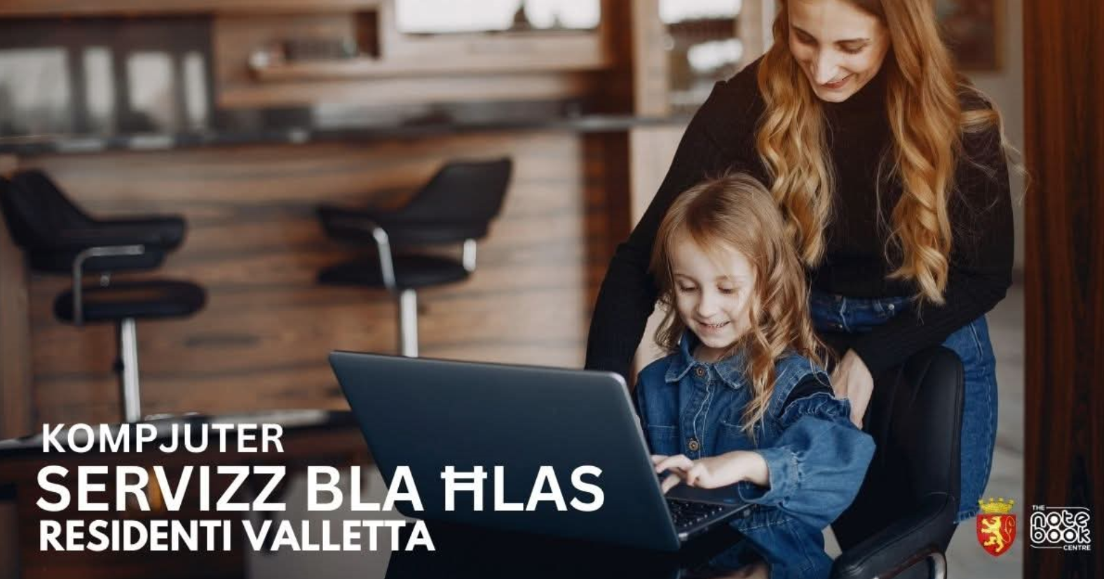

- Prezentazzjoni ta’ Bukkett Fjuri lil Mrs. Valletta

Flimkien mas-Sindku, gie preżentat bukkett fjuri lis-Sinjura Melissa Demicoli, li pparteċipat bħala Mrs. Valletta fil-kompetizzjonijiet ta’ sbuħija ta’ Gaffiero.

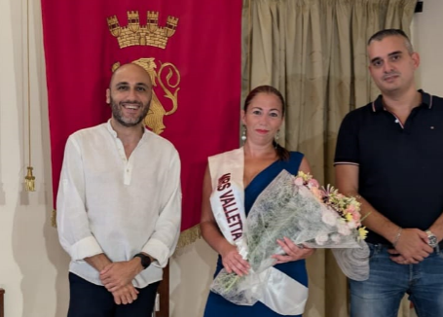
- Erba’ Festi tat-Tfal

Fil-bidu ta’ Novembru saret laqgħa maċ-Chairman tal-VCA, is-Sur Jason Micallef, fejn attendew rappreżentanti tal-Erba’ Festi Beltin, u ġie maqbul mill-partijiet kollha, sabiex fil-21 ta’ Ġunju isiru attivitajiet bl-istatwi tat-tfal.

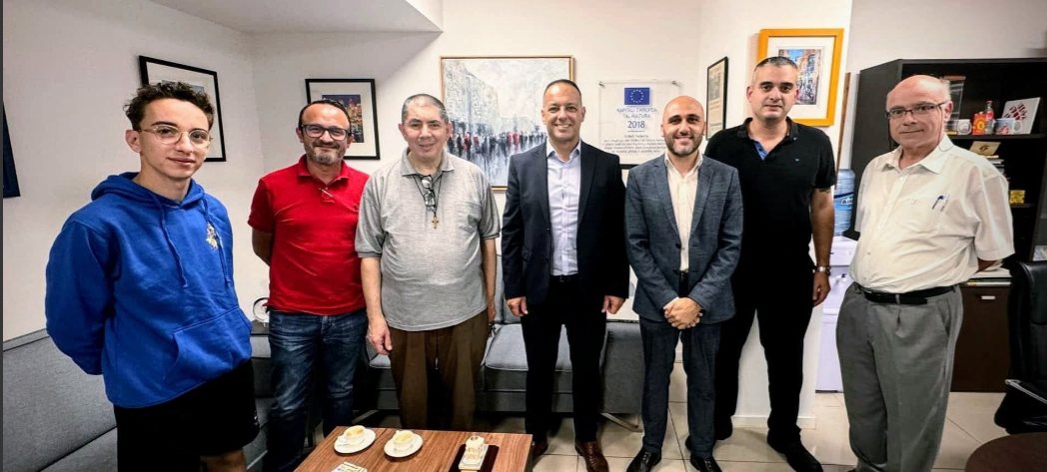

- Borża ta’ San Martin

Dakinhar tal-Festa ta’ San Martin, li tiġi ċċelebrata fil-11 ta’ Novembru, ħadt l-inizjattiva li titqassam borża ta’ San Martin lit-tfal kollha tal-Iskola Primarja tal-Belt Valletta, sabiex inrawwmu fit-tfal tal-Belt il-kultura u tradizzjonijiet Maltin.

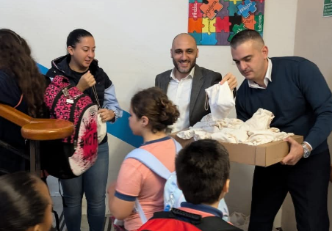

- Villaġġ tal-Milied

Ġie organizzat villaġġ tal-Milied fi Triq il-Merkanti b’kollaborazzjoni mas-Suq tal-Belt, li sar wkoll bil-partecipazzjoni taż-żewġ baned Beltin, li ferrħu lin-nies b’innijiet popolari ta’ dawn iż-żminijiet.
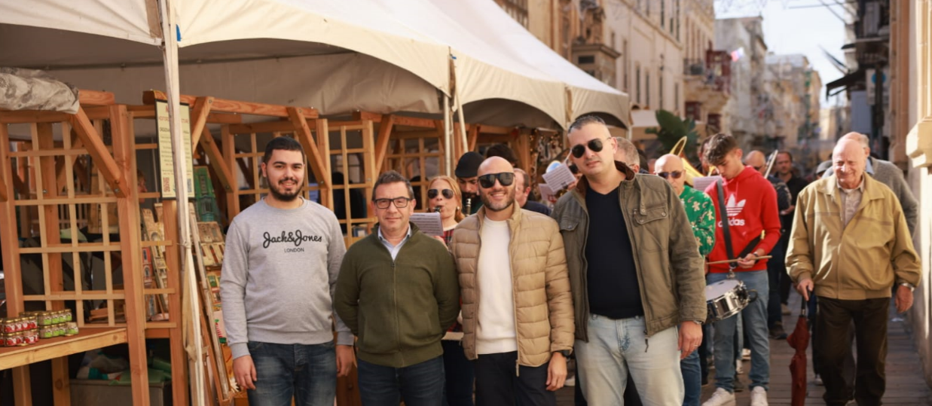
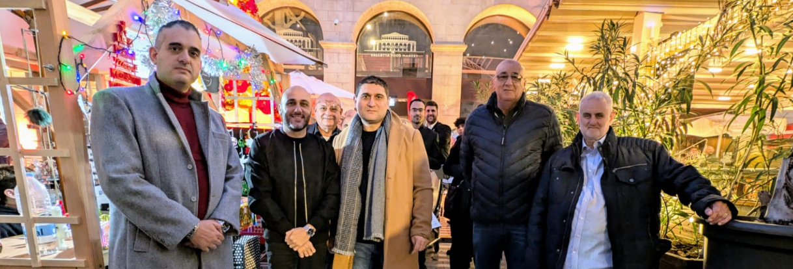
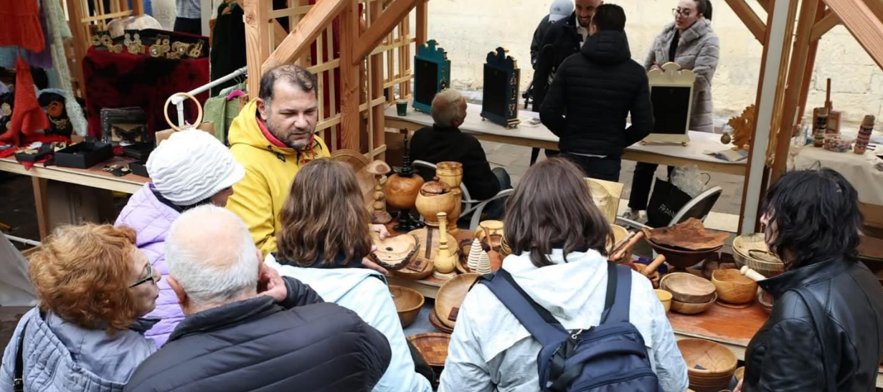
- Wirja ta’ Flokkijiet u Memorabilia Sportiva

Ħadt l-inizjattiva norganizza wirja ta’ flokkijiet u memorabilia sportiva ġewwa s-sala tas-Soċjeta Filarmonika King’s Own, li din ġiet offruta minghajr ħlas. Apprezzament imur ghas-Sur Alfred Zammit li offra li jarma din il-kollezzjoni personali tiegħu.

